需求规格说明书

二〇一七年一月

目 录

一、 前言 4

1. 编写目的 4

2. 读者范围 4

3. 需求背景 4

4. 特别声明 4

5. 系统名称 4

二、 概述 5

1. 项目概述 5

2. 项目架构 5

3. 权限分配 6

4. 页面设计基本原则 7

5. 系统设计原则 8

三、 功能模块详细设计 9

1 强检器具 9

1.1. 分类数量统计表 9

1.2. 器具详情查询 12

1.3. 强检器具合格统计 14

1.4. 强检器具不合格统计 14

1.5. 强检器具合格率统计 16

1.6. 强检器具综合查询 17

2. 非强检器具 19

2.1. 分主体数量统计表 20

2.2. 器具详情查询 21

2.3. 综合查询 21

3. 标准装置管理 22

3.1. 档案查询 22

3.2. 机构授权检定项目 24

3.3. 授权检定机构查询 24

4. 器具产品 24

4.1. 综合查询 25

4.2. 器具生产企业档案 25

4.3. 生产企业器具档案 26

5. 人员资质管理 26

5.1. 综合查询 27

6. 注册信息 28

6.1. 计量器具用户注册信息 28

6.2. 技术机构注册信息 29

6.3. 生产企业注册信息 29

7. 业务办理 29

7.1. 计量标准建标考核（复查）申请 30

7.2. 技术机构考核（复查）申请 31

7.3. 计量器具生产许可证(年检)申请 31

8. 我的工作 32

# 前言

## 编写目的

编写此文档的目的是为说明计量器具管理平台需求的细节问题，是为使用户、软件开发人员及分析人员有一个共同的理解，说明计量器具的各项需求内容，以期对开发功能及细节达成共识。

## 读者范围

甲方功能需求人员，乙方项目经理。

## 需求背景

鉴于平台功能众多，细节繁杂，为了帮助甲乙双方更好的确定需求、理解需求，特编写此需求规格说明书对需求进行统一完整的确定。

## 特别声明

在实际工作如有对此文档进行修改，需要双方人员同意确认（书面或电子邮件）。

## 系统名称

计量器具管理平台

# 概述

## 项目概述

计量器具管理平台主要分为管理部门客户端、器具用户客户端、技术机构客户端、制造单位客户端四个客户端(角色)。主要通过网络实现对计量器具的查询与过期提醒，以及申请检定与回复业务的处理

## 项目架构

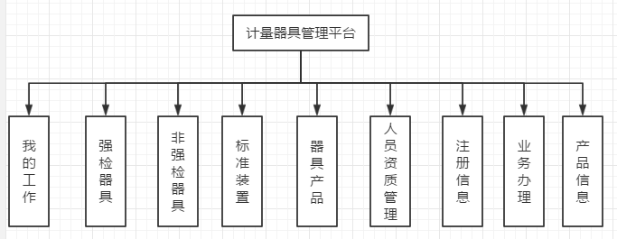

图2.1计量系统项目架构图

如图2.1所示，本系统共有 “我的工作”、“强检器具”、“非强检器具”、“标准装置”、“器具产品”、“人员资质管理”、“注册信息”、“业务办理”、“产品信息”九个重点子模块组成。

此外，还需要建立上述模块所所必须的支持模块，包括：“用户管理”、“器具用户管理”、“技术机构管理”、“管理部门管理”、“生产企业管理”、“角色管理”、“权限管理”、 “区域管理”、“学科类别管理”、“等级准备度显示名称管理”、“器具用途管理”、“测量范围管理”、“审核流管理”、“日志管理”、“数据库备份”、“业务审核模块管理”、“系统设置”、“个人中心”等公共支持子模块。

## 权限分配

在系统的“角色管理”中，可以灵活的对各个角色进行权限配置。同时，系统将对“管理部门”、“器具用户”、“技术机构”、“生产企业”进行如下权限初始化配置。

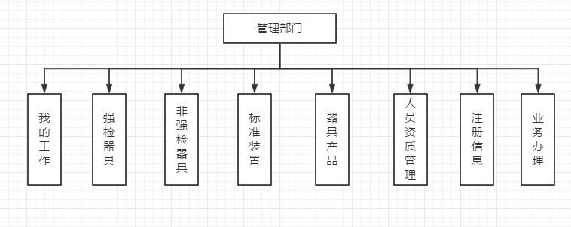

图2.2管理部门权限分配

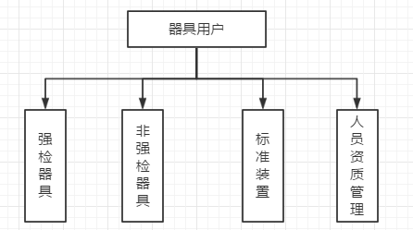

图2.3器具用户权限分配

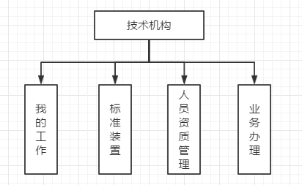

图2.4技术机构权限分配

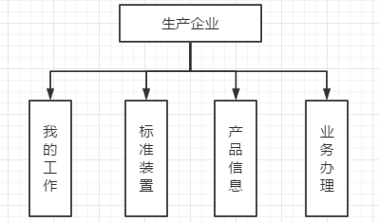

图2.5生产企业权限分配

## 页面设计基本原则

系统在设计过程中，将在充分参考以下布局的前提下，结合前沿的前端技术，对页面进行布局。在达到功能易用性的前提下，力图打造良好的用户体验。

整体页面风格与布局如下所示： 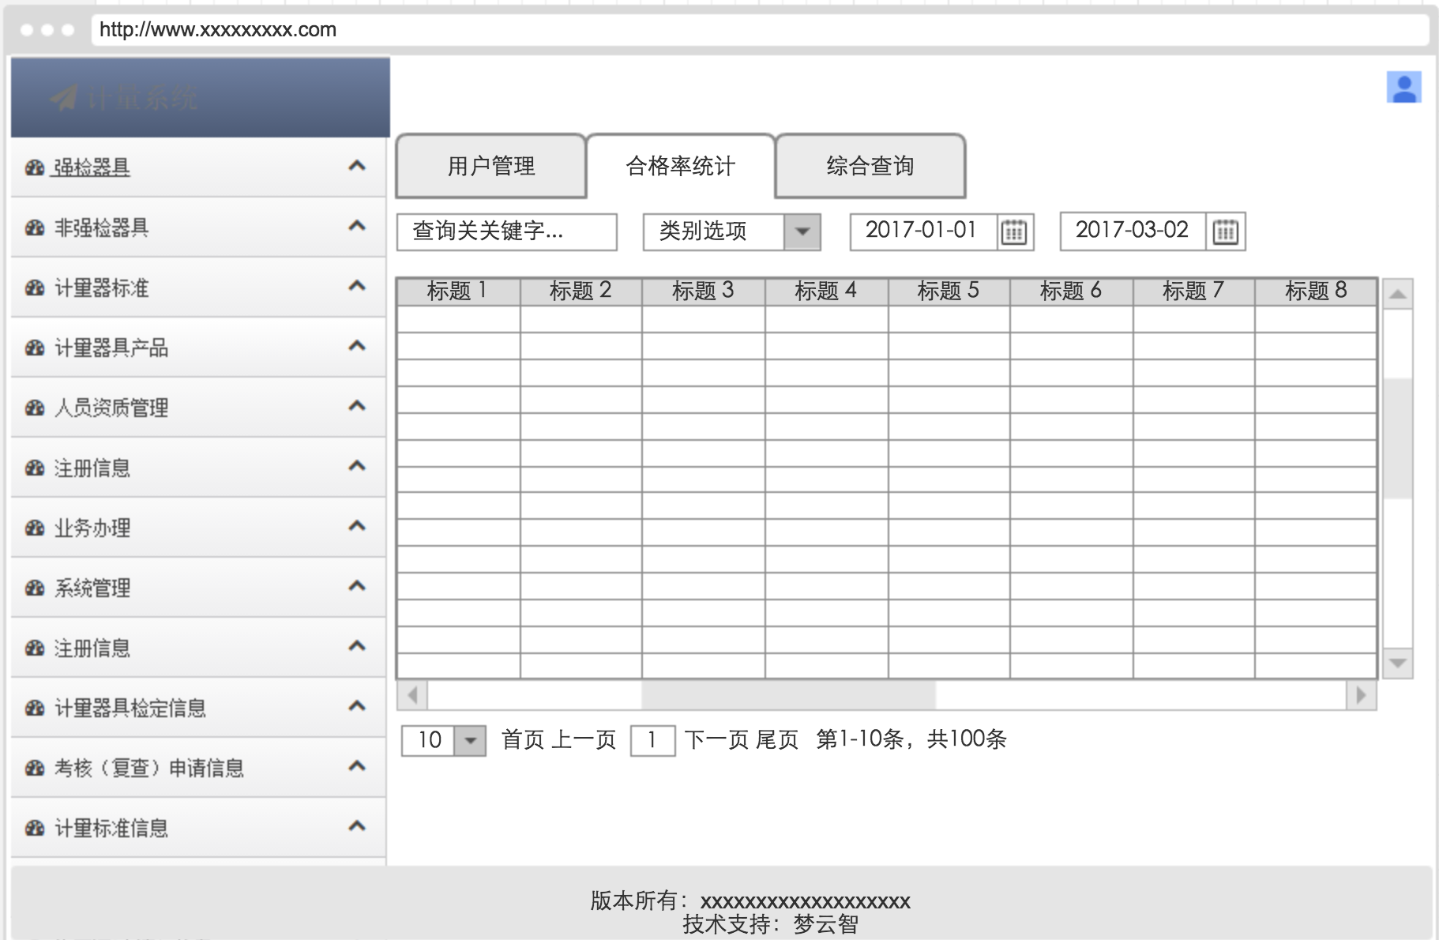

图2.6页面布局图表

## 系统设计原则

本系统中所有显示的数据，均为：当前登录用户拥有查看权限的数据。

本系统中，所有的查询条件，若未进行分组，均为且的关系。比如查询条件中器具名称为三角尺，状态为在用，则系统将查询器具名称为三角尺且状态为在用的所有符合条件的信息。

本年度：指年初至年末整个区间。比如2015年度，指2015年1月1日（包含）至2015年12月31日（包含）。

# 功能模块详细设计

## 强检器具

强检器具模块由以下子功能模块组成：分类数据统计表、器具详情查询、合格统计、合格率统计、不合格率统计、综合查询。

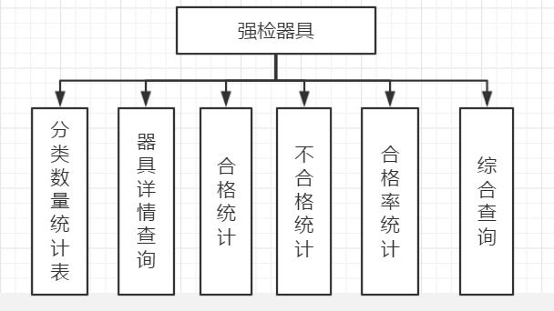

图3.1强检器具

### 分类数量统计表

分类统计表，基本数据如下：

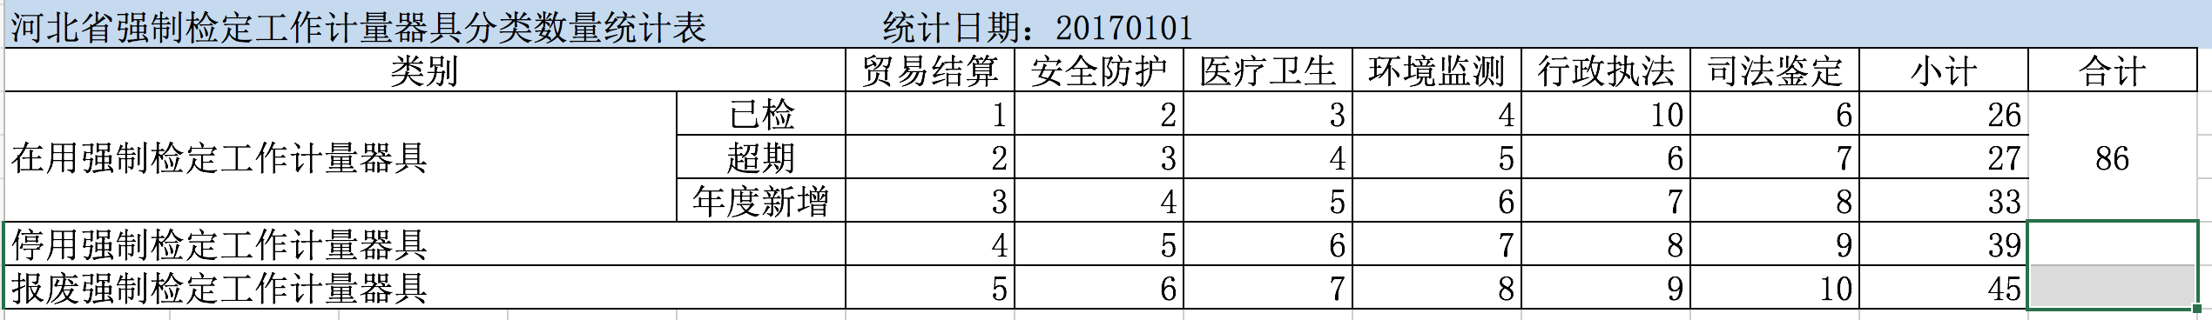

查询条件：时点统计日期。

功能概述：该表格中强检器具纵向按照在用（已检、超期、新增）、停用、报废三大类别进行数量统计，横向按照用途进行数量统计。

功能详情设计：

类别：自动抓取后台所有的器具类别信息，动态生成器具类别栏，如：贸易结算、安全防护。

**统计前提：**器具的添加时间，位于该统计时间节点以前。

在用器具：指在当前统计时间结点，器具的状态为在用的。具体算法：查找该器具对应的所有停、启用、报废记录中小于当前时间节点的记录，如果返回的记录非停用、非报废记录，则认为该器具的状态为在用。

**注意：**该算法需要对逐条数据做判断，将影响查询时间。

在用强制检定工作计量器具—已检：统计在当前时间结点（包含）器具的检定状态为已检的在用器具个数。具体算法：查找对应该在用器具的所有检定记录，取出检定日期小于当前日期中距离当前日期最后的一条检定记录，如果该检定记录中的有效期至大于统计时间节点，则系统认定为该器具状态为已检。

在用强制检定工作计量器具—超期：统计在当前时间结点（包含）器具的检定状态为已检的在用器具个数。具体算法：查找对应该在用器具的所有检定记录，取出检定日期小于当前日期中距离当前日期最后的一条检定记录，如果该检定记录中的有效期至小于统计时间节点，则系统认定为该器具状态为超期。

在用强制检定工作计量器具—年度新增：统计器具的添加时间（器具信息上传至平台的时间，或在平台中新增器具时提交的时间）位于当前时间节点所在年对应的1月1日（包含）至当前统计时间节点（包含）之间的所有在用新增器具。

**注意：**如果一器具在查询时间节点前当前新增，而新增后将状态至为停用或是报废的。则不体现在该当年新增数据中。

停用器具：指在当前统计时间结点，器具的状态为停用的。具体算法：查找该器具对应的所有停、启用、报废记录中小于当前时间节点的记录，如果返回的记录为停用记录，则认为该器具的状态为停用。

停用强制检定工作计量器具：统计在当前时间结点（包含）器具的停用器具个数。

报废器具：指在当前统计时间结点，器具的状态为停用的。具体算法：查找该器具对应的所有停、启用、报废记录中小于当前时间节点的记录，如果返回的记录为报废记录，则认为该器具的状态为报废。

报废强制检定工作计量器具：统计在当前时间结点（包含）器具的报废器具个数。

**注意：**器具报废后，无法改变其状态为在用或停用。报废器具非年度查询，统计个数将会逐年递增。

小计，合计：进行数据的总数统计。

**注意：**系统将以天为单位，自动统计自系统上线后每天的已检、超期、新增、停用、启用、报废数据，并记录。用户可查询的范围仅为自系统上线日至当天时间节点的数据。系统将用户上传器具至系统的时间点，自动认定为器具的“添加时间”。

本功能将结合图表的形式，直观的将数据展现给用户，展示图表示意图如下：

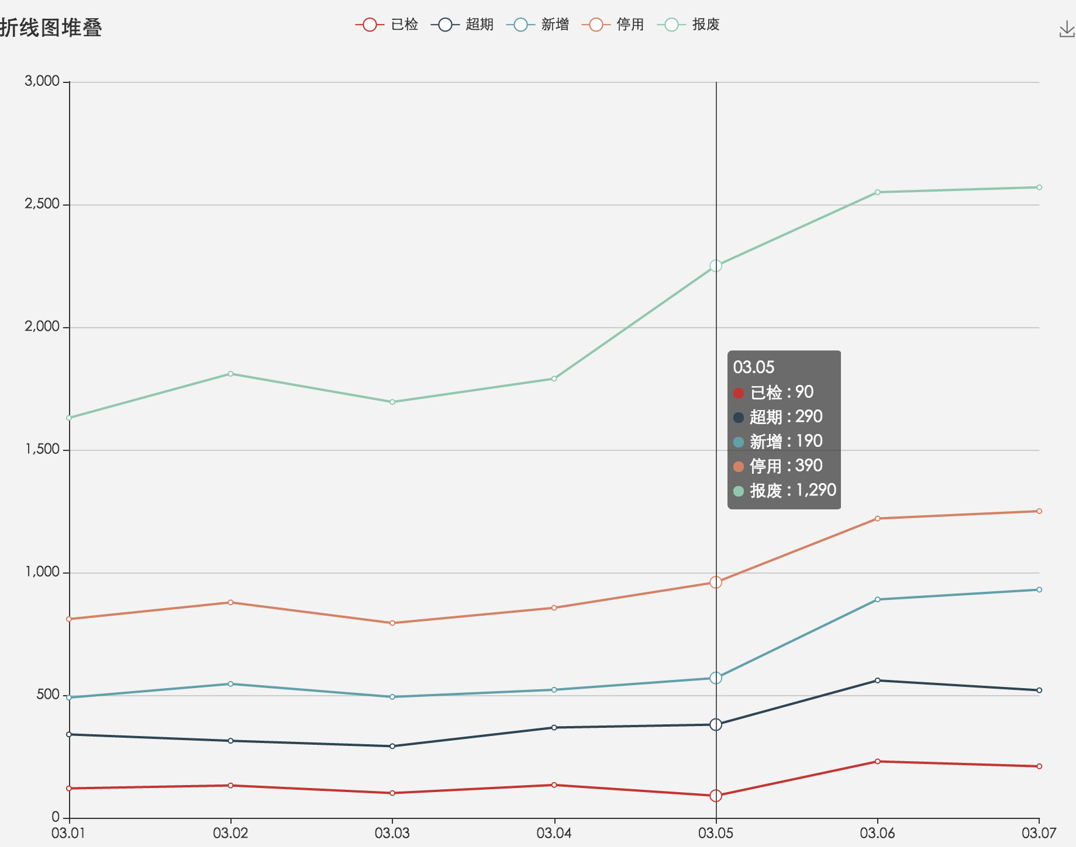

### 器具详情查询

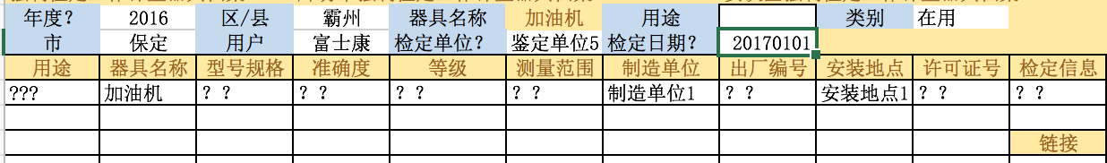

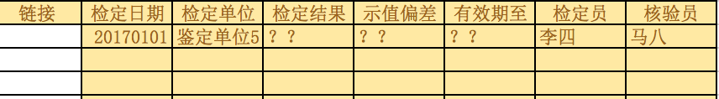

功能描述：按条件进行器具详情查询。

查询条件：年度、区域、用户、器具名称、用途、状态（类别）、检定单位、检定日期。以上查询条件关系为“且”，如：年度2016，区域：廊坊，系统则会输出年度为2016年**且**区域为廊坊的器具信息。

年度：以年末（包含）为时间节点，查询在该时间节点时，对应的器具状态（类别：在用、停用、报废）信息【参考1.1分类统计中对于在用、停用、报废的定义】。

区域（市、区县）：查询位于该区域中的所有的用户中包括的当前器具状态（类别）的器具信息。

用户：指拥有并使用该器具的用户。形式：下拉列表，用户进行选择。

器具名称：强检器具名称与器具用途进行联动。当选定器具用途后，该器具名称将只显示该用途中的器具。

器具用途：取系统中所有的强检器具用途，供用户选择。

检定单位：在系统检定记录中，所有检定日期大于用户选择年度年初（包含）并且小于年度年末（包含）的记录中，有一条或多条检定记录的检定单位等于该选择单位的。

检定日期：在系统检定记录中，所有检定日期大于用户选择年度年初（包含）并且小于年度年末（包含）的记录中，有一条检定记录的检定日期等于该检定日期。

类别：提供在用、停用、报废供用户选择【参考1.1分类统计中对于在用、停用、报废的定义】

检定信息：点击检定信息的链接时，将在本页面弹出该器具在本年度的所有检定信息。

**说明：**由于需要对器具的时点状态进行查询，查询速度受时点状态判断会受到较大的影响。

**建议：**由于该查询并不用于统计，故建议删除对年度的限制，而修改为实时查询，即查询当前时间节点的数据情况。另外，需要对器具进行系统内部的编码，并增加按器具编码进行查询的功能。

### 强检器具合格统计

### 强检器具不合格统计

1.3，1.4将进行功能合并，基本界面如下。

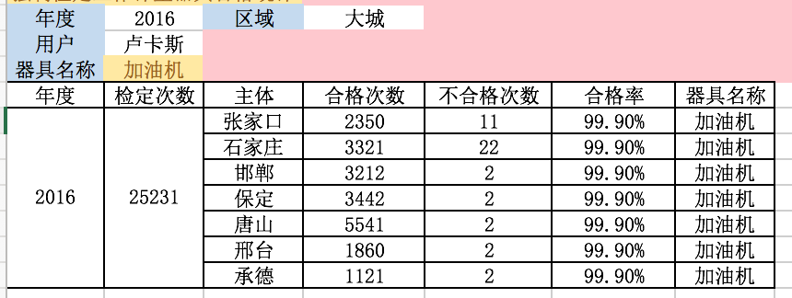

功能：按年度进行选择主体所含器具检定合格率的统计。

年度：提供自系统上线使用至系统当前时间节点的所有年度信息供用户选择。

区域：系统不单独将市、区县做为单独的字段，而是根据登录用户的实际所属区域，计算出当前登录用户可选的区域信息。在此区域信息中，包含了市及区县的信息。未选择区域，则系统默认为用户选择根区域，在此系统中为河北省，此时统计的主体为河北省的下级区域（市）；当选择区域为市时，统计主体为市的下级区域（县、区）；当选择区域为县、区，且未选定具体器具用户时，则统计主体为该县、区下的所有器具用户。

用户（器具用户）：当选择具体的区、县时，系统将自动调用当前区、县下的用户信息。当未选择具体的区、县时，用户信息不可选。用户一旦选定后，统计主体则为当前选定器具用户。

器具名称：将未选择具体用户时，列出所有的器具名称供选择，当选择了具体的用户时，列出该用户拥有的所有器具类型供选择。选择某一器具时，当统计统计主体拥有的选定器具的检定数据；未选择器具时，将统计统计主体拥有的全部器具的检定数据。

检定次数：该当前统计主体的当前器具（未选择，则为全部器具）在当前年度（检定日期大于等于年初且小于等于年末）的检定总数。

主体（统计主体）：指市、区县、用户等被统计的主体。

合格次数：统计的检定记录检测结果为合格的总记录数。

不合格次数：统计的检定记录检测结果为不合格的总记录数。

合格率：合格数/(合格数+不合格数) ,以百分比表示，保持小数点后两位数字。

**其它信息：**我们前期可以在地图上显示各个市的数据，但尚未获取到向区、县的地图数据。以在全国地图上的统计数据为例：

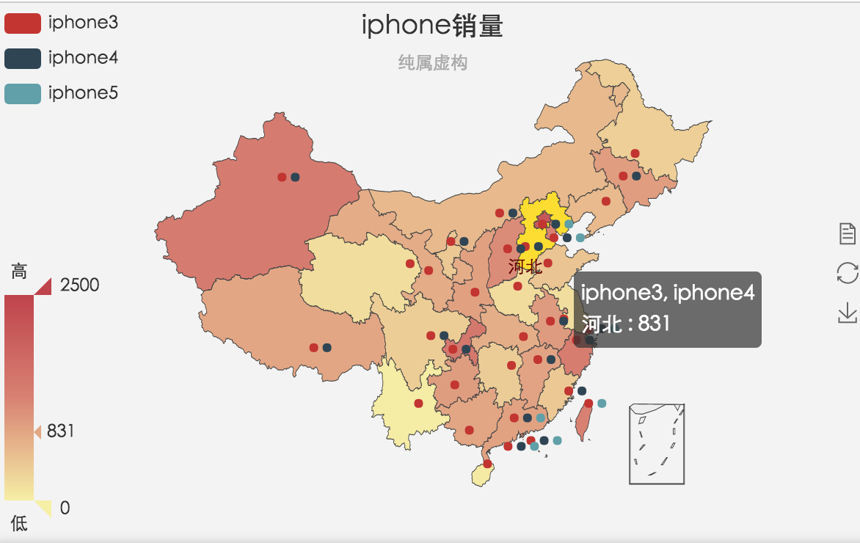

各个区、县的地图数据需要专业的第三方人员进行绘制。我们可以对接其导出的标准geoJSON地图数据。

### 强检器具合格率统计

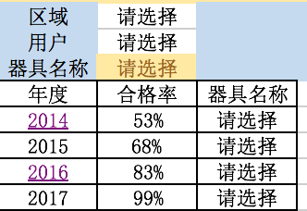

功能描述：统计所选区域（用户）的年度检定合格率。器具在当年每检定一次，记录一次。

区域：描述如1.4。

用户：描述如1.4。

器具名称：描述如1.4。

年度：系统自动生成自系统正式运行至统计时点的年份信息。

合格率：描述如1.4。

依据数据生成的柱状图如下图所示：

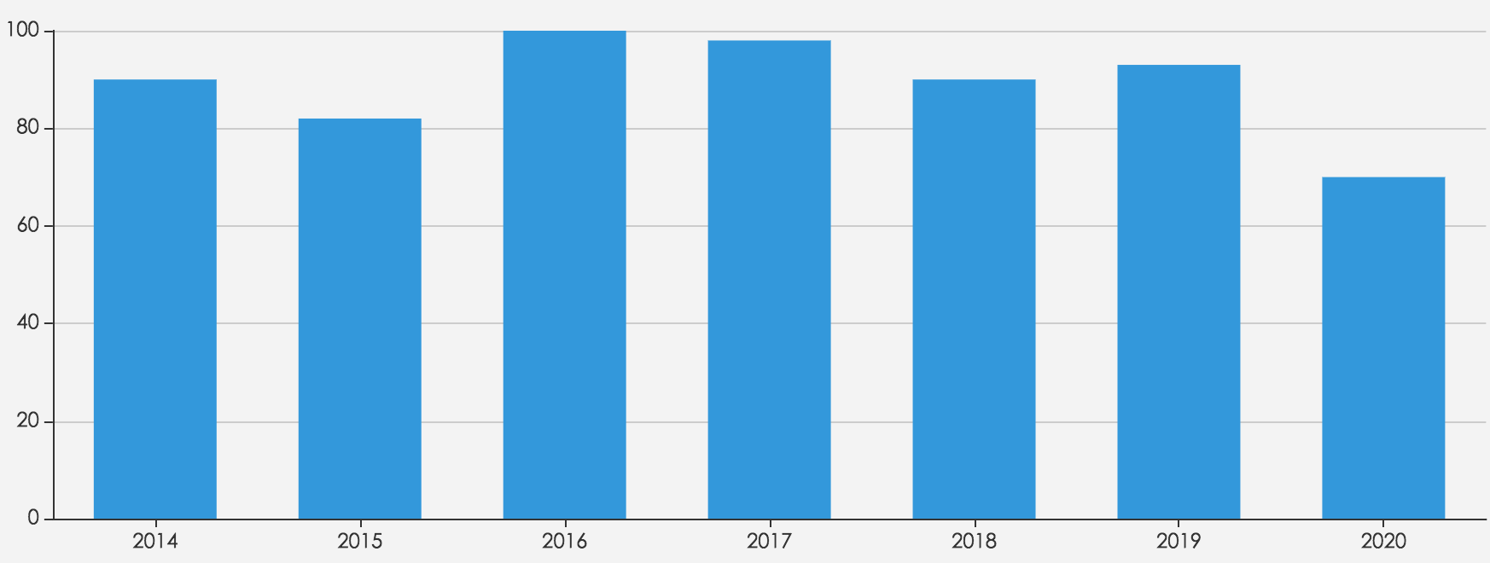

### 强检器具综合查询

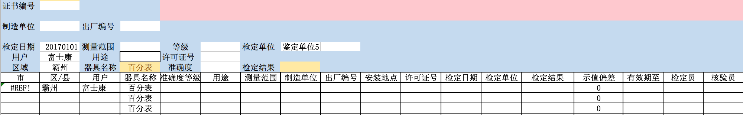

功能简介：对强检器具进行综合查询。

说明：去除了年度查询条件。

查询说明：查询条件共分为如下三组：

第一组由 “证书编号”组成。

第二组由“制造单位”、“出厂编号”组成。

第三组由 “检定日期”、“区域”、“用户”、“器具名称”、“测量范围”、“学科类别”、“准确度等级”、“许可证号”、“检定结果”“检定单位”组成。

证书编号：由检定单位出具的证书编号，示例数据：XXX。不支持模糊查询。系统将根据证书编号查询当前登录用户拥有查看权限的器具信息。

制造单位：系统在初始化时，将抓取所有的制造单位信息。用户选择制造单位而未选择出厂编号时，将查询所有的该制造单位中制造的当前登录用户拥有查看权限的器具信息。

出厂编号：选择制造单位后，系统自动抓取该制造单位对应的所有的出厂编号信息。并以列表的方式显示，用户选择某一出厂编号后，则将查询所有的出厂编号为当前出厂编号的当前登录用户拥有查看权限的器具信息。如用户出可以直接手动输入出厂编号信息，则系统将查询所有的出厂编号为当前出厂编号的当前登录用户拥有查看权限的器具信息。即：未选择出厂编号按制造单位查询，选择或输入出厂编号按出厂编号查询，不支持模糊查询。

检定日期：具体到日。查询器具最后一次检定信息中的检定日期为选定的日期的数据。

检定单位：系统初始化所有检定单位列表（不进行权限过滤）。用户进行选择后，将查询器具最后一次检定信息中的检定单位为选定检定单位的信息。

用户：指器具用户，在未选择到“区、县”级别的区域时，无数据。当选择“区、县”级别的区域时，自动加载该“区、县”中的用户信息。用户选定用户后，将用户信息作为查询条件。

用途：系统初始化所有的器具用途，并生成用途列表供用户选择。

许可证号：输入许可证号后，将许可证号作用查询条件。

区域：同上节。

器具名称：同上节。

等级准备度：用户选择指定的器具名称后，系统将抓取所有适用于该器具的等级\准备度供用户选择。

测量范围：用户选择指定的器具名称后，系统将抓取所有适用于该器具的测试范围，供用户选择。

检定结果：显示该器具最后一次检定的检定结果，查询条件合格、不合格。检定结果分为合格与不合格，基本合格又包括一次合格、两次合格、三次合格。

## 非强检器具

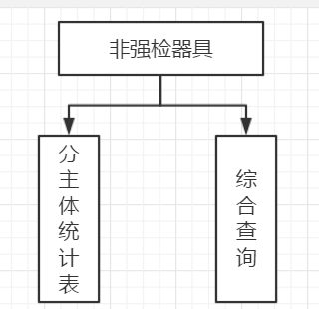

图3.2非强检器具

### 分主体数量统计表

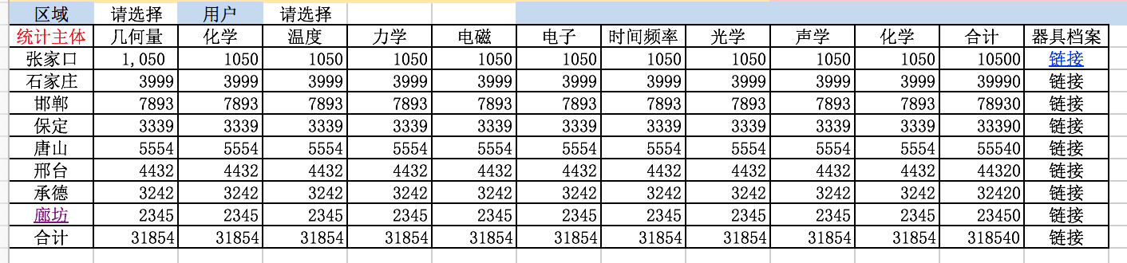

功能描述：按学科类别统计某区域或某用户下的所有非强检器具（不包含报废器具）数量。

区域：当前用户可选区域列表。

用户：用户选择区域为“区、县”时，自动生成该区域下的用户列表。

未选择用户时，将查询统计选择区域的统计信息，选择用户时，将显示该用户的统计信息。

点击器具档案跳转至器具详情查询，并按统计类型自动装载区域信息或用户信息。

同时，结合图表如下显示。

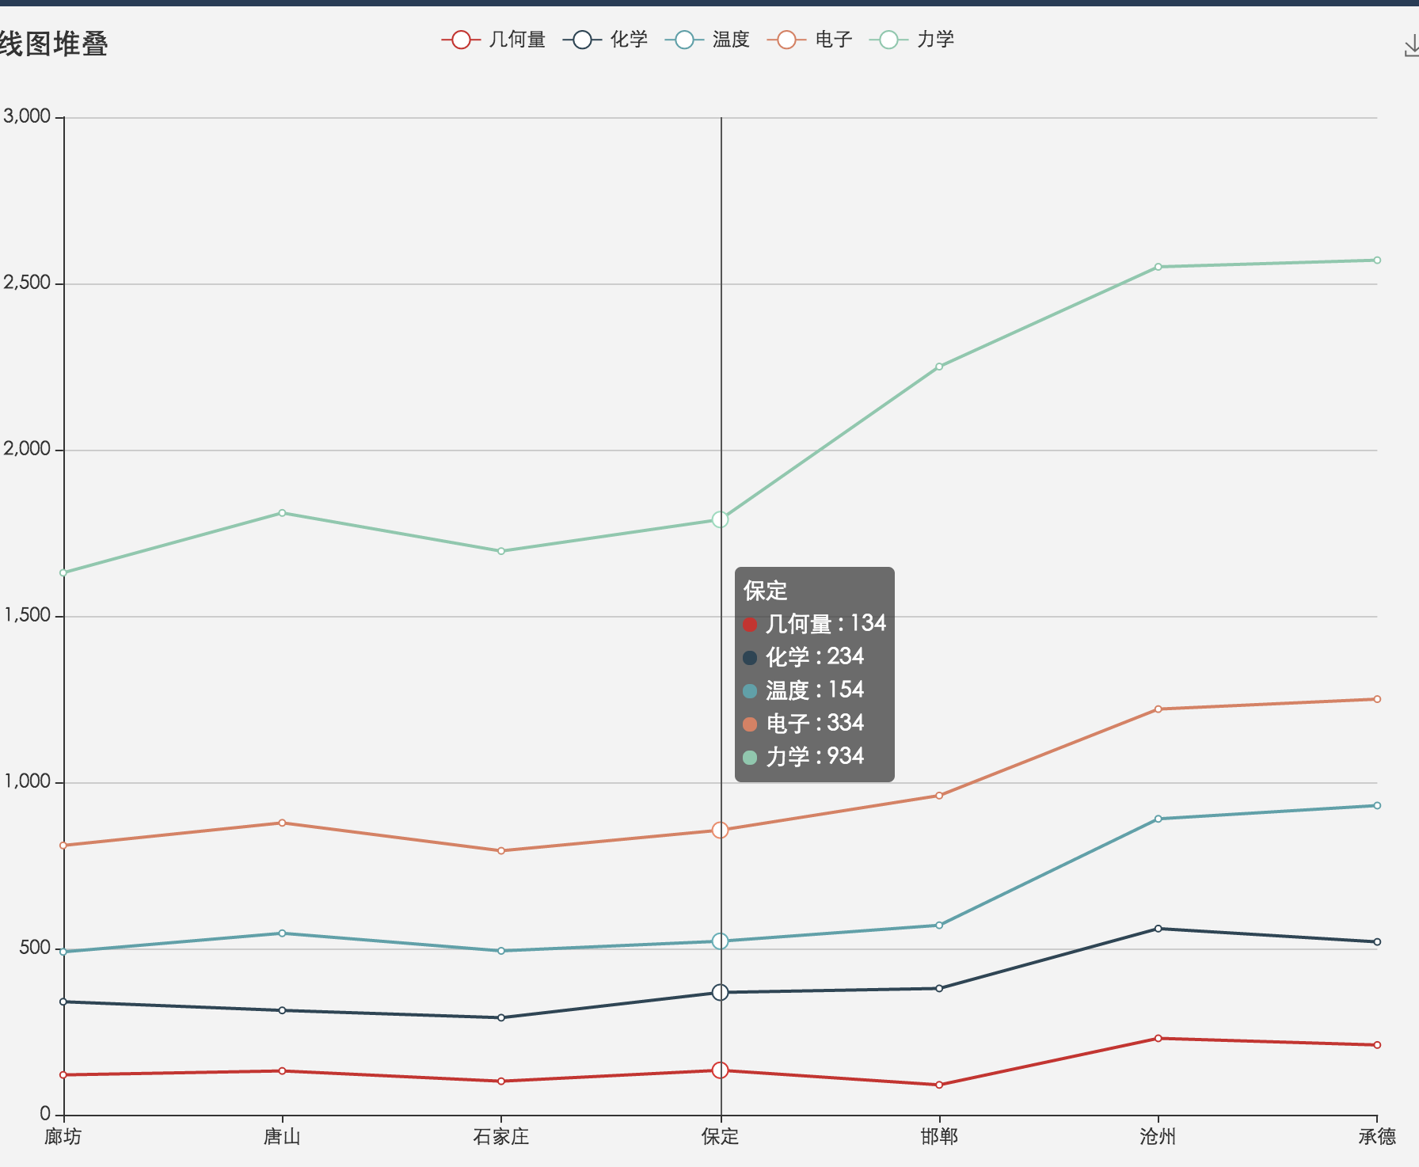

### 器具详情查询

同强检器具。

### 综合查询

同强检器具。

## 标准装置管理

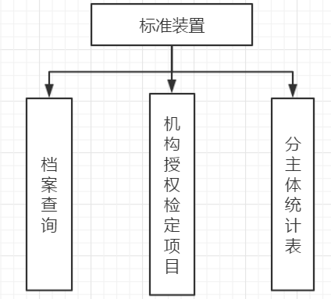

### 档案查询

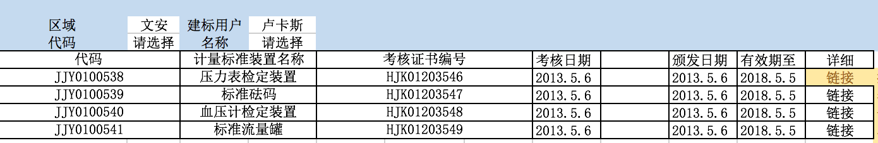

功能：进行标准装置的档案查询

区域：同上。

建标用户：未选择“区、县”时，将显示所有的建标用户。选择“区、县”时，仅显示该“区、县”下的建标用户。

代码：标准装置的代码。该项有值，则按该代码进行查询，该项为空，则按名称进行查询。不支持模糊查询。

名称：标准装置的名称。如用户在代码处输入值，则忽略名称查询 。支持模糊查询。

显示字段分别为：“代码”、“计量标准装置名称”、“考核证书编号”、“考核日期”、“颁发日期”、“有效期至”。

点击“详细”显示该装置的详情信息，显示信息有该装置的授权项目，如下字段：“器具名称”、“准确度等级”、“测量范围”；以及主标准器和配套标准器信息，字段如下：“代码”、“名称”、“准确度等级”、“测量范围”、“型号规格”、“制造单位”、“许可证号”、“出厂编号”、“检定信息”。

如下图所示：

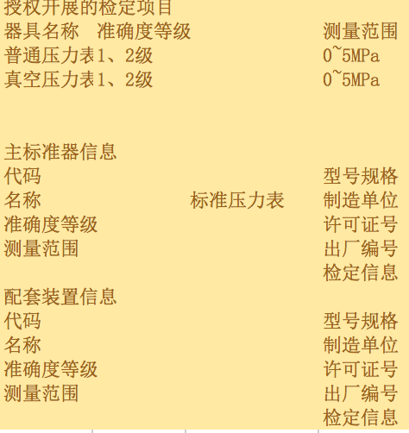

其中，检定信息为链接，点击后将显示本标准器的检定信息，包括：检定单位、检定日期、有效期至、检定结果、证书编号、检定员、核验员、修正值。

如下图所示：

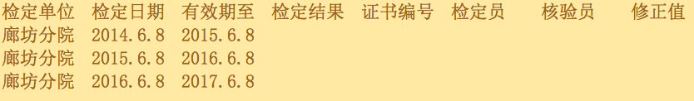

### 机构授权检定项目

### 授权检定机构查询

3.2与3.3合并如下：

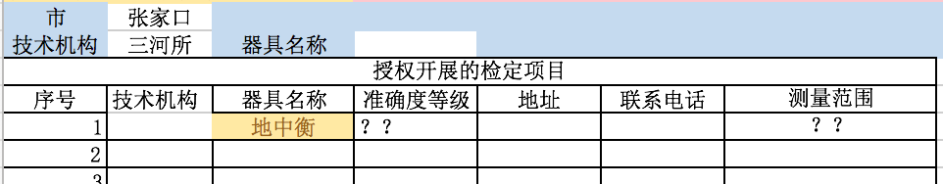

功能简介：该表格显示满足查询条件的机构拥有的授权项目，并对所有用户可见。

查询条件分别为“市”、“技术机构”、“器具名称”。

表格显示字段分别为“序号”、“技术机构”、“器具名称”、“准确度等级”、“地址”、“联系电话”、“测量范围”。

## 器具产品

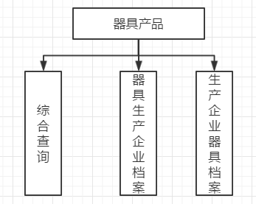

### 综合查询

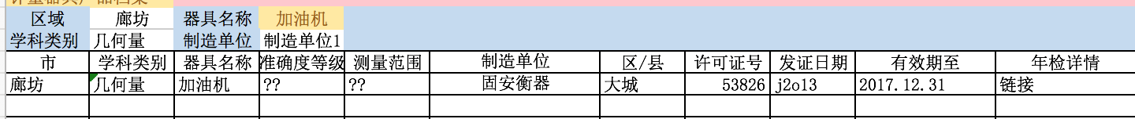

功能：该表格显示计量器具产品的详情信息。

查询条件分别为“区域”、“器具名称”、“学科类别”、“制造单位”。

学科类别：所有的学科类别，用户可选。

制造单位：所有的制造单位，用户可选。

器具名称：未选择学科类别时，显示所有的器具名称；选择学科类别后，只显示当前学科类别下的器具名称。

表格显示字段分别为“市”、“学科类别”、“器具名称”、“准确度”、“等级”、“测量范围”、“制造单位”、“区/县”、“许可证号”、“发证日期”、“有效期至”、“年检详情”。

点击年检详情，将显示此器具的检定详情信息。

### 器具生产企业档案

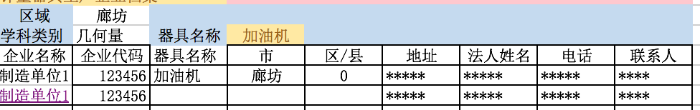

功能：该表格显示满足查询条件的生产企业的列表。

区域：同上节。

学科类别：同上节：

器具名称：同上节。

表格显示字段分别为“企业名称”、“企业代码”、“器具名称”、“市”“、区/县”、“地址”、“法人姓名”、“电话”、“联系人”。

其中“企业名称”一栏的内容均为链接形式，点击链接进入该企业的“4.3 生产企业器具档案”页面。

### 生产企业器具档案

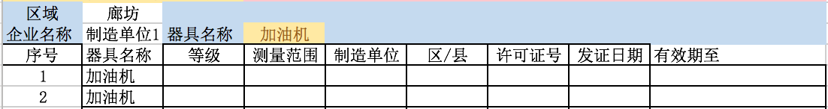

功能描述：查询某个区域中的器具生成资质情况。

区域：同上。

企业名称：系统将自动抓取所选区域下的所有企业，供用户选择。

器具名称：系统将自动抓取所有的器具信息，供用户选择。

表格显示字段分别为“序号”、“器具名称”、“准确度等级”、 “测量范围”、“制造单位”、“区/县”、“许可证号”、“发证日期”、“有效期至”。

## 人员资质管理

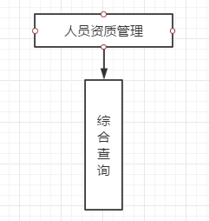

### 综合查询



**注意：**如在机构中一人拥有多个资格证的，将显示多条数据。

功能描述：某区域、机构、建标用户中的人员的资格证信息。

区域：同上。

技术机构：用户在选择具体区域后，自动抓取该区域内的所有技术机构。

建标用户：用户在选择具体区域名，自动抓取该区域内的所有建材用户。

**注意：**技术机构与建标用户，只能选择一项。系统设置时，将技术机构与建标用户做选择框处理。

资格证名称：将显示系统中设置的所有资格证类型，供用户选择。

发证单位：将显示系统中所有的管理部门，供用户选择。

授权项目：将显示系统中所有的器具类型，供用户选择。

有效期至：查询在该日仍然有效的记录。

技术机构与建标用户，用户只能选择一个做为查询条件查询。两项都选择时，以建材用户为条件进行查询。

表格显示字段分别是“市”、“区/县”、“技术机构/建标用户”、 “姓名”、“年龄”、“学历”、“职称”、“从业年限”、“资格证”、“授权项目”、“发证单位”、“发证日期”、“有效期至”。

## 注册信息

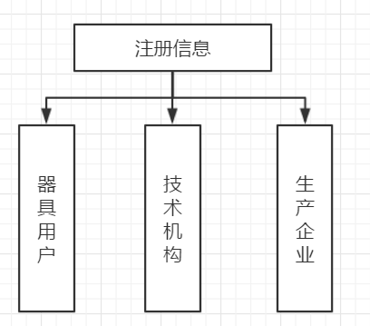

### 计量器具用户注册信息

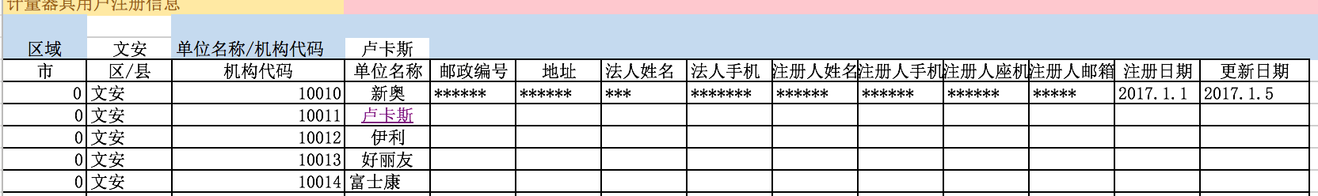

功能：该表格显示满足查询条件的计量器具用户注册信息列表。

区域：同上。

单位名称/机构代码：用户可在单位名称和机构代码中选择一项做为查询条件。选择单位名称时，会自动按所选区域自动生成该区域的单位名称列表。用户直接输入机构代码，则忽略区域选项。

表格显示字段分别是“市”、“区/县”、“机构代码”、“单位名称”、“邮政编号”、“地址”、“法人姓名”、“法人手机”、“注册人姓名”、“注册人手机”、“注册人座机”、“注册人邮箱”、“注册日期”、“更新日期”。

### 技术机构注册信息



同上节。

### 生产企业注册信息

同上节。

## 业务办理

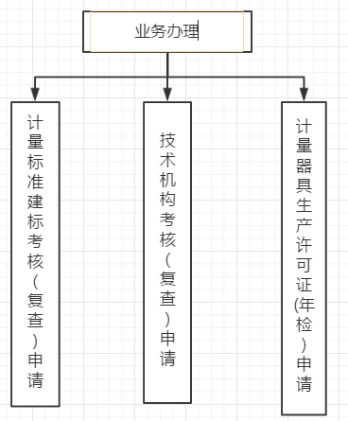

### 计量标准建标考核（复查）申请

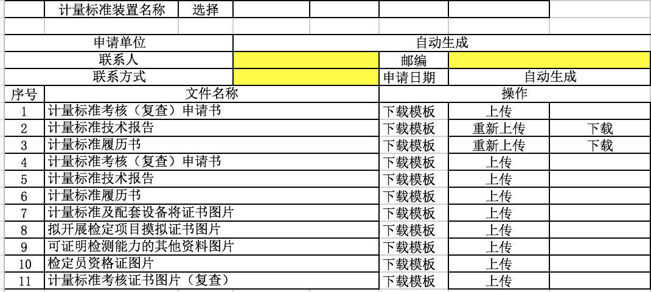

其中黄色背景单元格需要用户手动输入。

联系人：不大于10个汉字，不能为空。

联系方式：不大于15个字符，不能为空。

邮箱：6位数字，可以为空。

系统将自动抓取当前用户的所有计量标准供用户选择，必选项，不能为空。

申请单位：自动生成。

申请日期：自动生成。

另提供11个模板供用户下载，用户可以上传相应的附件，附件上传后可以重新上传或是下载附件。

### 技术机构考核（复查）申请

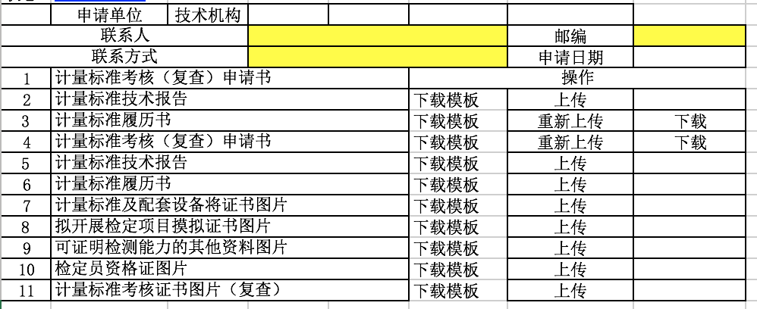

同上节，黄色单元格用户需要手动添加，模块可下载，附件可以重新上传，下载。

联系人：不大于10个汉字，不能为空。

联系方式：不大于15个字符，不能为空。

邮箱：6位数字，可以为空。

### 计量器具生产许可证(年检)申请

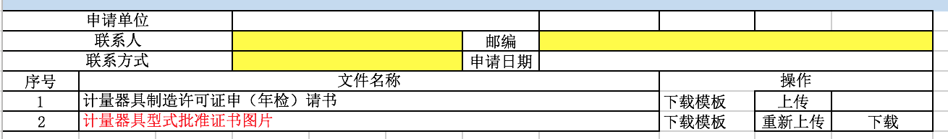

同上节，黄色单元格用户需要手动添加，模块可下载，附件可以重新上传，下载。

联系人：不大于10个汉字，不能为空。

联系方式：不大于15个字符，不能为空。

邮箱：6位数字，可以为空。

## 我的工作

所有的申请，系统都将自动归类至我的工作。



区域：同上。

申请单位：初始化所有的申请单位列表。当选择区域后，抓取该区域的所有申请单位列表。

显示字段如上图所示。

联系人：用户提交申请时添加。

电话：用户提交申请时添加。

申请人：系统自动抓取提交申请的登录用户。

在办人：当前申请的处理人员。

办理结果：已办结、未办结、已取消三种状态。

**注意：**一切申请都自动的转化为我的工作中的条目。